Упростился порядок приёма детей в детские сады
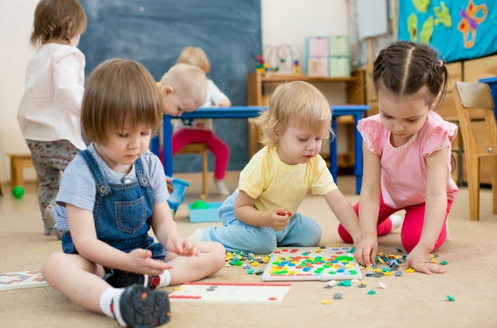

Минпросвещения России упростило порядок приёма детей в организации, осуществляющие образовательную деятельность по программам дошкольного образования, сообщает пресс-служба ведомства.
С 1 марта 2022 года родители (законные представители) детей вправе не предоставлять медицинское заключение для приёма детей в детский сад.
Для направления и/или приёма в образовательную организацию родители (законные представители) ребёнка предъявляют следующие документы:
– документ, удостоверяющий личность родителя (законного представителя) ребёнка, либо документ, удостоверяющий личность иностранного гражданина или лица без гражданства в Российской Федерации;
– документ, подтверждающий установление опеки (при необходимости);
– документ психолого-медико-педагогической комиссии (при необходимости);
– документ, подтверждающий потребность в обучении в группе оздоровительной направленности (при необходимости).
Также родители дополнительно предъявляют в образовательную организацию свидетельство о рождении ребёнка, свидетельство о регистрации ребёнка по месту жительства или по месту пребывания на закреплённой территории или документ, содержащий сведения о месте пребывания, месте фактического проживания ребёнка.
При отсутствии свидетельства о регистрации ребёнка по месту жительства или по месту пребывания на закреплённой территории родитель (законный представитель) ребёнка предъявляет документ, содержащий сведения о месте пребывания, месте фактического проживания ребёнка.

